Енглески језик: Наставна јединица за VII разред од 08. juna do 12. juna:
REVISION OF KNOWLEDGE (THE SONGS AND CHANTS)
ALL ANIMALS
1. На наставном листићу бр.1 пронађи тачан назив датог појма везаног за појмове свих животиња, обнови их и затим пронађи називе у укрштеници и напиши тачан појам испод сваке дате животиње
2. Усмери пажњу на наставни листић бр.2, Вежбамо слово Б
3. Преслушај и обнови песмицу о животињама Old MacDonald had a farm
https://youtu.be/_6HzoUcx3eo?list=TLPQMDQwNjIwMjCp7zvw4bEtkQ

Наставни листић број 1.
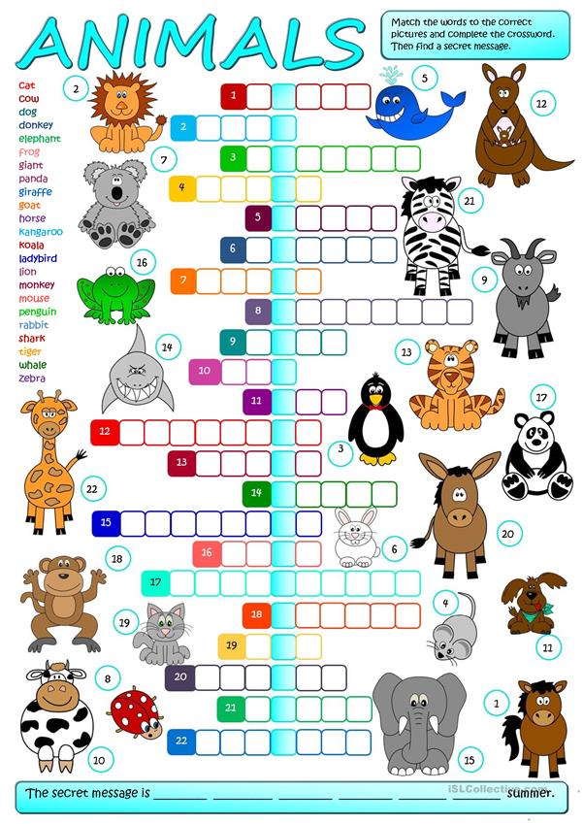
Наставни листић бр.2 